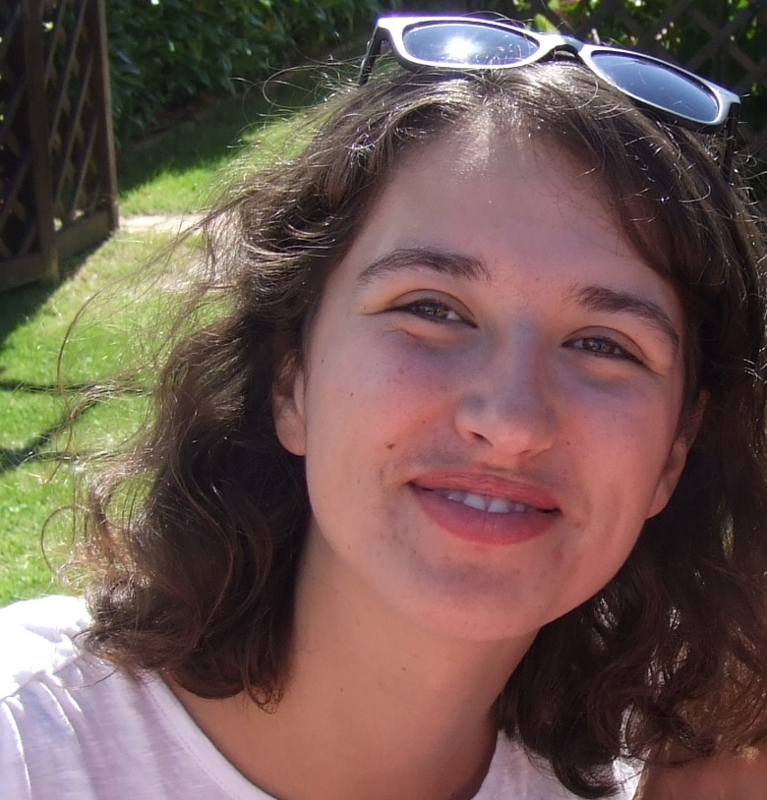

RABIA Manon
29 rue Durafour
35000 RENNES
20/03/1995

Tel : 06.61.03.25.22
Mail : manon.rabia@sfr.fr

Responsable, Efficace, Motivée et autonome.

FORMATIONS

2015-2016 : Université de Science Master 1 – 35000 – RENNES
Comportement Animal et Humain

2014-2015 : Université de Sciences L3 – 35000 – RENNES
Biologie des organismes

2013-2014 : Université de Sciences L2 – 49000 – ANGERS
Sciences du Vivant et Géosciences.

2013 – Classe préparatoire BCPST – 49000 – ANGERS
Validation de la première année.

2012 : Baccalauréat scientifique – 85300 - CHALLANS
Obtenu avec mention assez bien, au lycée François Truffaut

Formations complémentaires :

2012 : PSC1 – Diplôme de premiers secours

2013 : Obtention permis B

Langues parlées : Français - Anglais - Espagnol

Janvier 2009 : Stage en entreprise
Exécution d’un stage en classe de troisième dans une clinique vétérinaire pendant une semaine. Notions de soins, accueil des clients, prise de rendez-vous, traitement informatique, listing de produits.

Octobre 2014 : Stagiaire soigneur animalier – ZOO DE TREGOMEUR
Soins aux animaux pendant une semaine au sein d’une équipe de soigneurs

Périodes hiver (décembre et février) : Animatrice club enfants : Prise en charge d’enfants de 6 à 12 ans sur les pistes de ski – Station Piau Engaly, Pyrénées

Mai 2015 : Stage de terrain – Station Biologie de Paimpont
Observations naturalistes, analyses de données, édition de rapports

CENTRES D’INTERETS :

Notions informatiques : bureautique, analyse statistique de données (logiciel R)
Sports d’hiver (animatrice enfants lors des saisons d’hiver)

EXPERIENCES PROFESIONNELLES

